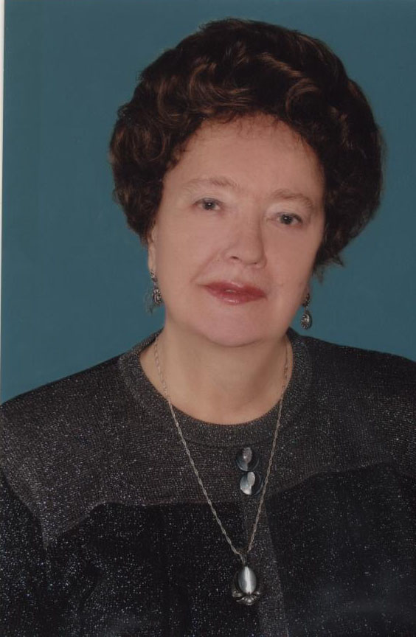
КУКСА Лариса Петровна
- должность: профессор кафедры СПиП,
- ученая степень: доктор философских наук,
- ученое звание: профессор,
- преподаваемые дисциплины:
- методология и методы научного познания
- социология
- социология организаций
- социология управления
- специальность по высшему образованию:
Учитель русского языка и литературы
Организатор кафедры социологии НГАСУ (1992г.), профессиональной подготовки социологов в НГАСУ (Сибстрин) (1999г.). За 15 лет выпущено 300 специалистов.
- член УМО социологического факультета МГУ;
- Почетный знак этого факультета «За вклад в развитие социологического образования в России»;
Автор книг:
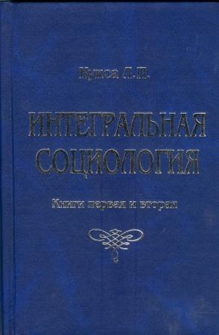
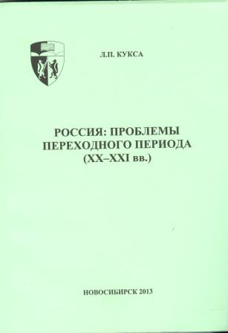
Последнее повышение квалификации:
Всероссийский центр уровня жизни г. Москва. Программа: Основы региональной социальной политики в современной России. Г.Москва, 2013.

